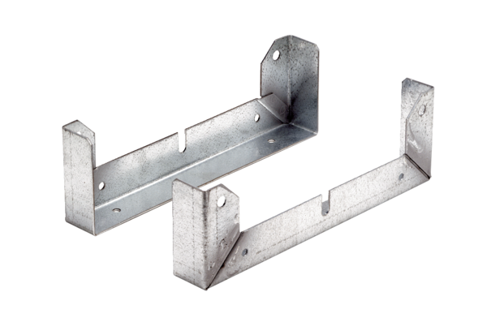Upevňovací patka FU 30Obsah dodávky: 2 kusySortiment: C
Typové číslo: 0036.0071Výrobce: MAICO

